第 1 章 物联网感知层概述

第一部分：课程定位（PPTX 第3~10页）

1.1 课程重要性（PPTX 第4页）

1.1.1 感知层在物联网体系中的角色

在物联网标准四层架构中，感知层处于最底层，是整个物联网大厦的地基：

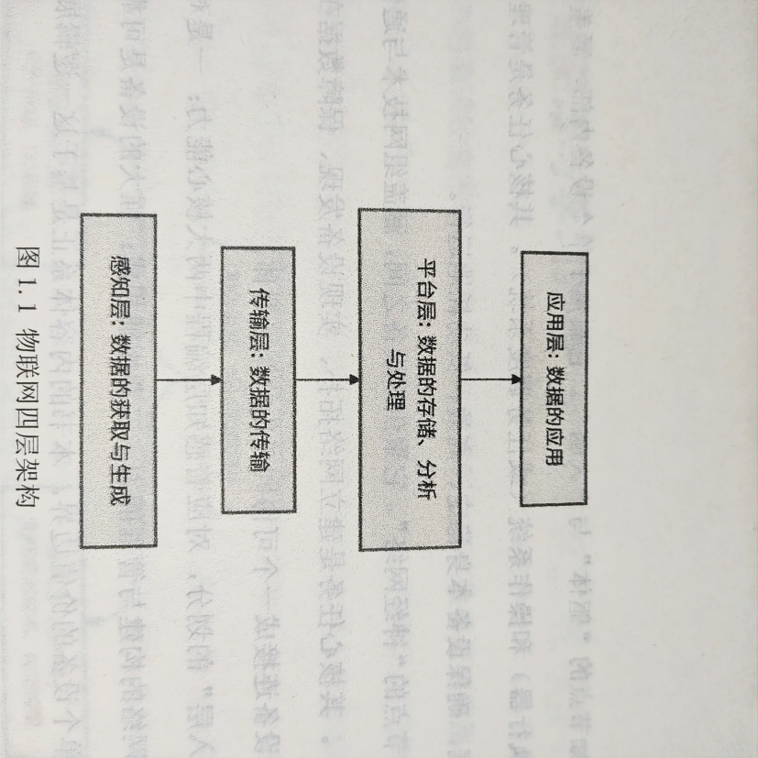

感知层的核心定位：物理世界与数字世界的唯一接口。你在手机上看到的温度、工厂里调度的生产数据、智能门锁的开锁记录——所有数据都来自感知层。

例如：

一、温湿度传感器 SHT30

1. 工作原理
内部集成温湿度敏感元件与信号处理电路：
温度：利用半导体热敏电阻阻值随温度线性变化的特性采集温度；
湿度：采用高分子电容式湿敏元件，环境湿度改变会引起电容值变化； 传感器将模拟信号转为标准数字信号，通过通信接口向外输出温湿度数值。

2. 使用方法
- 硬件接线：采用 I2C 通信，接电源、GND、SDA（数据线）、SCL（时钟线）；
感知层的再分层：设备层与接入层
第一段：设备层 —— 感知节点的 “躯体与大脑”
设备层聚焦于单个感知节点的内部，是整个物联网感知体系的物理与功能根基，它既包含了以微控制器、各类传感器和执行器为核心的硬件平台，也运行着管理任务调度的操作系统或控制逻辑。其核心任务是实现对本地硬件资源的管理、传感器数据的采集与初步处理，以及执行器的精准控制，确保设备在严苛的功耗与资源限制下，能够稳定、高效、低功耗地运行，为后续的所有数据交互与业务应用提供可靠的源头支撑。
第二段：接入层 —— 感知节点的 “神经网络”
接入层则聚焦于设备与设备之间的互联，是将孤立节点连接成协同工作群体的关键通信桥梁。它涵盖了 ZigBee、Thread、BLE Mesh 等各类短距离、低功耗组网技术与通信协议，核心任务是建立并维护网络拓扑、实现设备间的相互发现，并保障数据在节点间安全、可靠地路由与传输。高效的接入层不仅能将单设备的能力放大，还为上层平台提供了稳定、有序的数据流，是实现大规模物联网应用不可或缺的关键环节。

1.1.2 行业需求与市场规模（PPTX 第5页）

PPTX 讲义给出了一张来自 IoT Analytics 2025 年度报告的数据表，用真实数据证明感知层技术的重要性和市场前景：
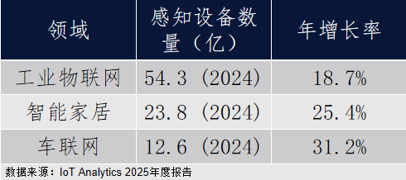

三组数字揭示了两个事实：
- 工业物联网是绝对主力：54.3 亿设备，远超智能家居和车联网的总和。工厂里的传感器、PLC、数据采集器——感知层编程工程师在这里有最大的就业市场。
- 智能家居增速最快：25.4% 的年增长率说明消费级市场正在爆发。智能门锁、智能灯、智能插座、温湿度传感器……每一个都需要感知层编程。

2 课程研究对象（PPTX 第6页）
PPTX 从三个维度定义了这门课的研究对象：

1.2.1 定义

感知层是由具有计算、通信能力的设备联网组成的系统，是物联网的数据源头。

这里的关键词是"计算 + 通信 + 联网"——感知层的设备不是被动采集数据就完事，它们还要：
- 计算：本地做数据滤波、特征提取、边缘推理
- 通信：通过无线协议把数据发出去
- 联网：自组织成网络，协同工作

1.2.2 核心能力
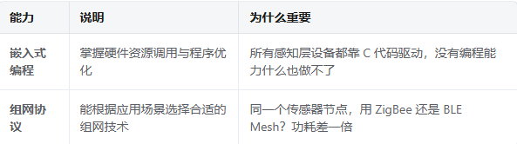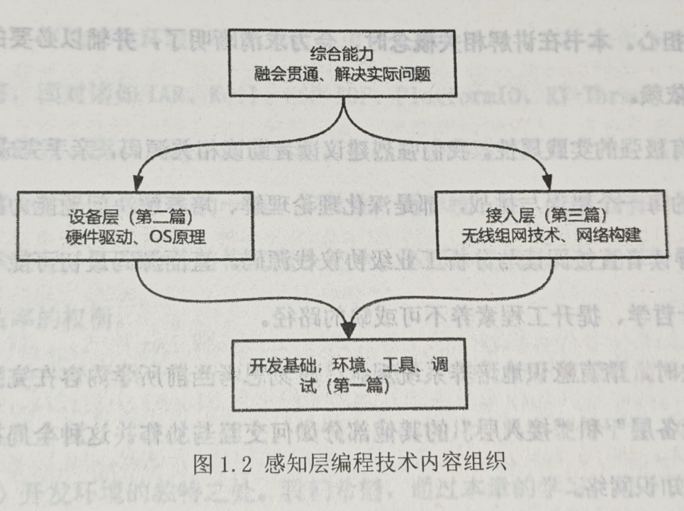

1.2.3 知识体系
这门课横跨多个学科领域：
- 电子电路：看懂原理图、知道什么是上拉/下拉电阻
- 通信原理：理解无线信号的调制解调、信道编码
- 计算机网络：理解分层协议栈、路由算法
- 人工智能/大数据：感知层收集的数据最终要喂给 AI 模型

1.3 课程内容框架（PPTX 第7页）
PPTX 把全书内容分成四大知识模块，以及它们之间的逻辑关系：
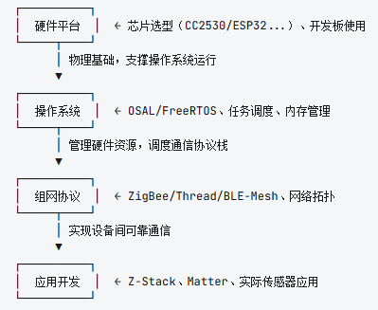
模块间的因果关系：
- 硬件平台支撑操作系统运行（没有 CC2530 的 8051 内核，OSAL 跑不起来）
- 操作系统管理硬件资源与组网协议（OSAL 调度 ZigBee 协议栈的任务）
- 组网协议实现设备间通信
- 应用开发基于以上三个模块，构建完整的感知层系统

1.4 学习目标（PPTX 第8页）
PPTX 从三个层次定义了学习目标：

1.4.1 技术价值
- 掌握物联网底层核心技术：硬件驱动开发、低功耗通信协议
- 能独立设计与开发感知层设备，满足不同场景的数据采集需求

1.4.2 个人发展
- 提升编程与硬件知识，拓宽就业选择（嵌入式开发、物联网架构）
- 培养创新思维与实践能力，为技术研究和创业打基础

1.4.3 职业关联
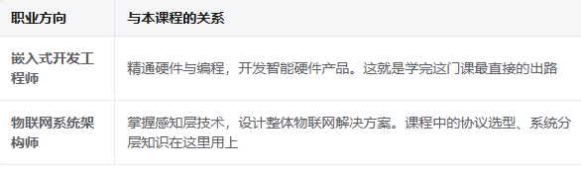
1.5拓展内容：
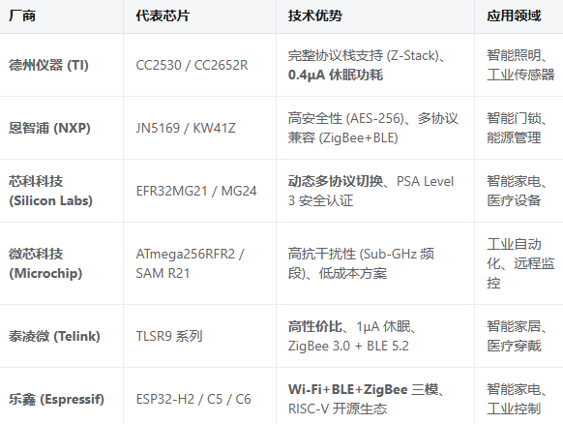

各个厂商芯片对比:

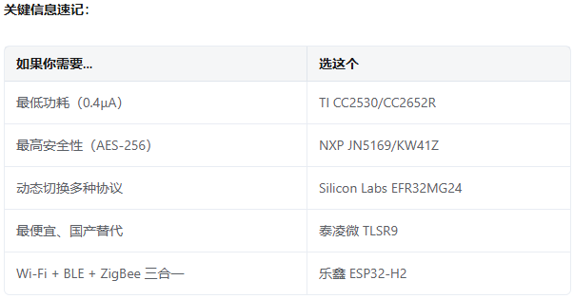

芯片核心参数对比表:
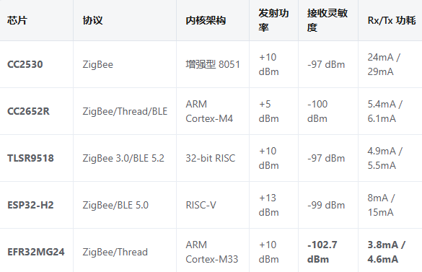
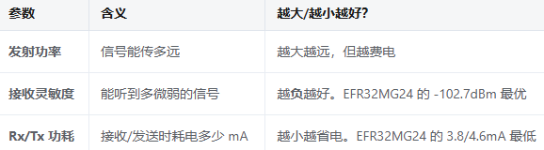

第二部分： 操作系统（PPTX 第16~18页）

2.2.1 OS 的作用（PPTX 第16页）

操作系统的两大核心功能：
- 资源管理与调度：管理计算机软硬件资源（CPU、内存、外设）
- 为应用程序提供 API：屏蔽底层硬件差异，让应用程序通过统一接口操作硬件

2.2.2 OS 在感知层的特殊要求
- 实时性：满足设备快速响应需求。比如工业控制设备必须在 10ms 内响应传感器信号
- 任务调度：合理分配 CPU 资源，提高系统运行效率
- 低功耗：OS 本身不能消耗太多资源，感知层嵌入式 OS 以 KB 为单位

2.2.3 三大 OS 简介（PPTX 第16页）
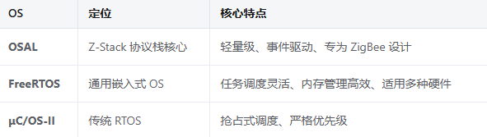
FreeRtos:常见于esp32，stm32等芯片中，esp32内核默认使用FreeRtos系统调度资源，入口函数是 app_main()，系统自动启动调度器。stm32如使stm32 f407可以移植FreeRtos系统，但STM32是外挂 RTOS，驱动是 HAL，任务和驱动分开。

2.2.4 四大 OS 详细对比表（PPTX 第17页）
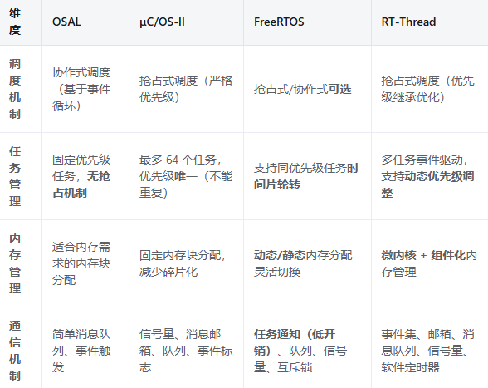
调度方式差异：
1."协作式"意味着一个任务运行期间其他任务必须等待，任务自己主动让出 CPU。
2."严格优先级"意味着高优先级任务一旦就绪，立即抢占低优先级任务。这保证了实时性。
3.FreeRTOS 是唯一两种模式都支持的，灵活性最高。
- 4.RT-Thread 有"优先级继承"优化——当高优先级任务被低优先级任务持有的资源阻塞时，临时把低优先级任务的优先级提升，避免优先级反转。
任务管理差异：
- FreeRTOS 的"任务通知"是最低开销的通信方式——不需要创建队列，直接在任务 TCB（Task Control Block，FreeRTOS 中用于描述任务属性、保存任务状态、管理任务运行的核心数据结构。 每个任务拥有独立的 TCB，包含任务栈、优先级、状态、延时、任务通知值等信息。）里修改一个值。
- OSAL 只有最简单的消息队列和事件标志——够用但不强大。

2.2.5 四大 OS 性能指标对比表（PPTX 第18页）
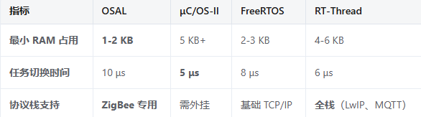
- OSAL 最轻量 — RAM 只占 1-2KB，但只支持 ZigBee。你如果要做 Thread 或 BLE Mesh 开发，OSAL 用不了。
- μC/OS-II 最快 — 任务切换只需 5μs，但它是商业软件，需要授权费。
- FreeRTOS 最平衡 — RAM 占用小、切换快、开源免费、多协议支持。这也是为什么 FreeRTOS 是全球使用最广的嵌入式 RTOS。
- RT-Thread 最全面 — 国内开源 RTOS，协议栈支持最完整（LwIP、MQTT 全部内置），但 RAM 占用也最高。
拓展：
LwIP：Light Weight IP（轻量级 TCP/IP 协议栈），：给单片机用的迷你版网络系统。
MQTT：Message Queuing Telemetry Transport（消息队列遥测传输），物联网专用的 “轻量级发布 / 订阅通信协议”。

2.3 组网技术

2.3.1 组网技术全景
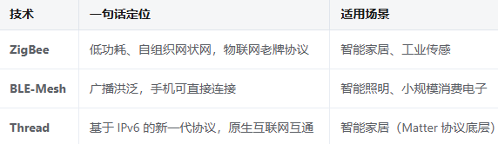

2.3.2 协议基本属性对比
